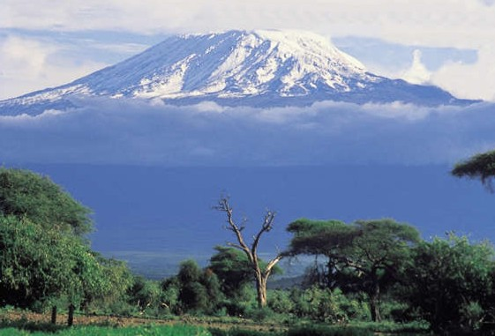

**From the Roof of Africa**

**(Do topo da África)**

[](http://snd1.org/)***Irmãs de Notre Dame***

***Delegação Geral do Espírito Santo***

***Novembro 2018 Boletim Volume 10 nº3***

***Participantes da Conferência Geral, Arusha, Tanzânia***

***27 de setembro a 24 de outubro de 2018***

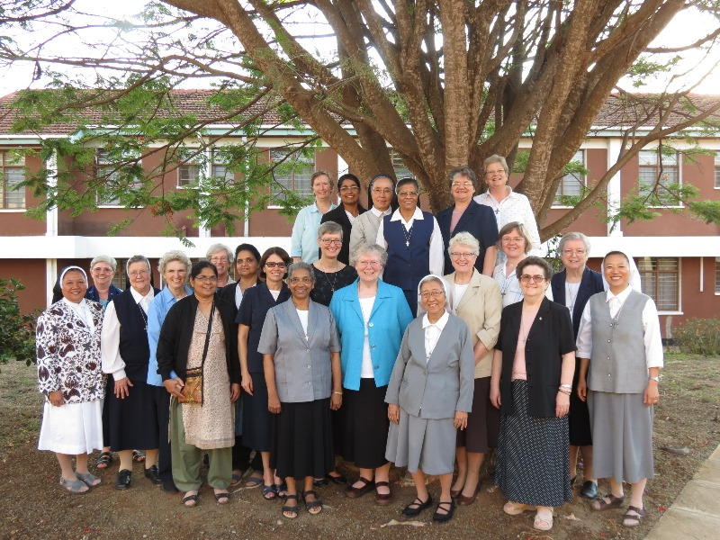

***Que celebração maravilhosa da nossa internacionalidade***

***e um “mês de vivência intercultural juntas, juntas”.***

Com o passar do tempo, vocês ouvirão muito sobre as experiências das participantes da Conferência Geral. Foi um tempo cheio de graças este de estarmos reunidadas como família Notre Dame de todo o mundo.

***Novembro 2018 Boletim Volume 10 nº3 Page 2***



***Algumas memórias da Conferência Geral***

Com alegria acolhemos as Irmãs Mary Tessy, superiora provincial da Província Nossa Senhora da Assunção, Patna e a Irmã Mary Sandhya, superiora provincial da Província Nossa Senhora da Visitação, Bangalore em nossa comunidade Syokimau. Esta visita ao Kênia, após a Conferência Geral na Tanzânia, foi um presente muito esperado para elas. As irmãs tiveram a oportunidade de visitar alguns locais que nunca haviam visto como o Parque das Girafas, o Orfanato dos Elefantes e a criação de avestruzes. Temos certeza de que as irmãs se sentiram em casa conosco e gostaríamos de dizer “Karibuni tena”…..voltem outra vez.

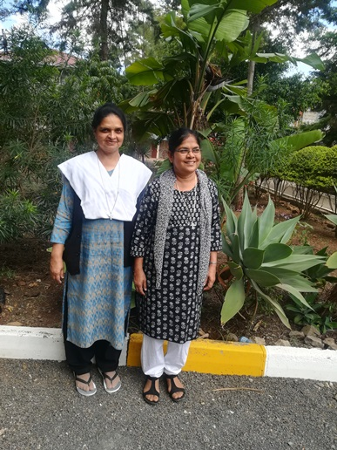

***Noviciado Internacional***

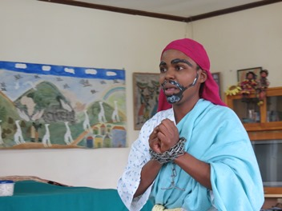

As participantes da Conferência Geral visitaram o Noviciado Internacional. “*Eu, Paulo*” foi uma encenação interpretada por algumas noviças como parte da acolhida e do programa especial de cantos, danças e entrega de presente. O lanche partilhado foi outro momento alto do encontro.

É difícil abranger tudo o que aconteceu

naquele mês e citar todos os lugares que

as participantes visitaram. Partilhamos alguns

momentos importantes das visitas.

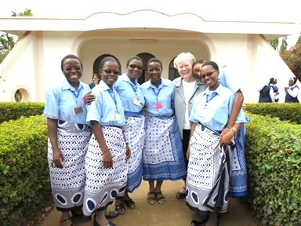

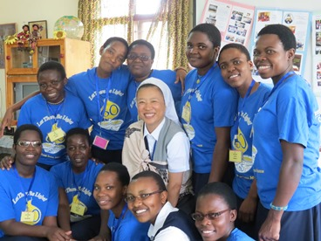

*station wagon*  ***Novembro 2018 Boletim Volume 10 nº3 Page 3***



***Centro de Mulheres Zinduka***

O tão esperado dia de visitar o Centro Zinduka chegou! Era 6 de outubro. As mulheres chegaram mais ou menos pontuais o que não é muito comum. Elas estavam empolgadas e ansiosas para receber as Irmãs de todo o mundo Notre Dame.



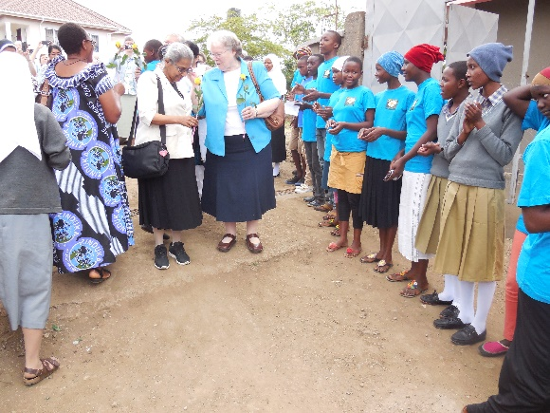

Quando as irmãs chegaram, provindas do Centro de Espiritualidade Canossa, as mulheres, as Crianças Aloysia e as meninas do curso de costura estavam todas em fila para recebê-las. Elas foram acolhidas no portão do noviciado com gritos de alegria e danças. As mulheres entregaram uma flor à cada participante em sinal de acolhida.

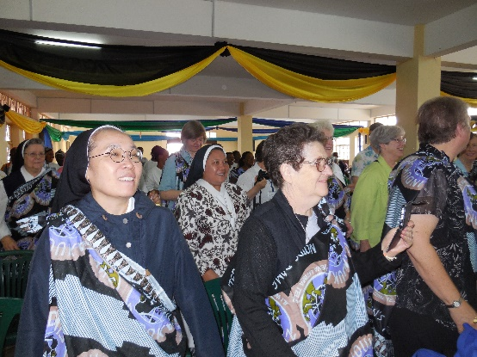



As visitantes foram conduzidas ao Lourdes Hall onde aconteceram as apresentações em estilo africano, executadas pelas mulheres, as Crianças Aloysia e as candidatas ND.

***CRECHE MURIET***

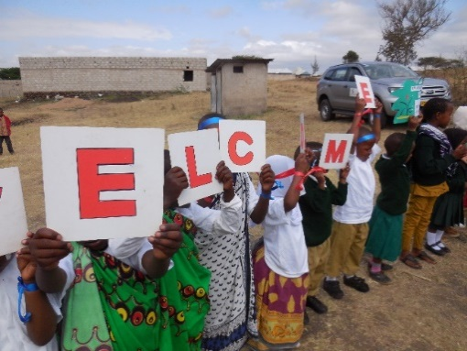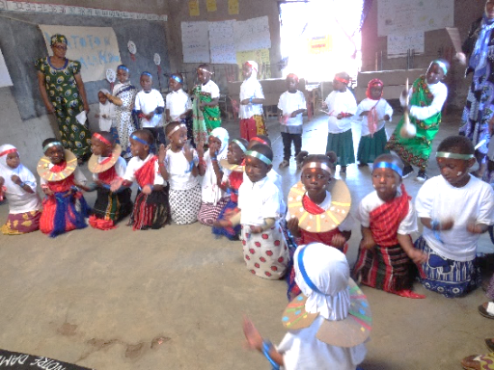Dia 12 de outubro foi um dia importante para a Creche Zinduka. A Creche Juhudi Zinduka teve o privilégio de receber as Irmãs nas suas dependências, onde se reuniram cerca de 100 adultos e as crianças.

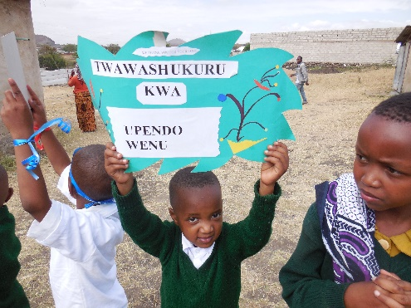

As irmãs e os pais presentes apreciaram as apresentações das crianças. Elas apresentaram poemas, encenações, músicas e uma dança Africana que haviam aprendido dos professores.

 ***Novembro 2018 Boletim Volume 10 nº3 Page 4***

As irmãs ficaram impressionadas como estas crianças do interior eram capazes de desenvolver os seus talentos e capacidades até este nível.

No final, as Irmãs foram presenteadas com uma vela no suporte significando a luz e o apoio que elas trouxeram para nós e como esta luz continua a iluminar a sociedade quando centenas de crianças desta creche conseguiram conquistar níveis mais altos de educação.

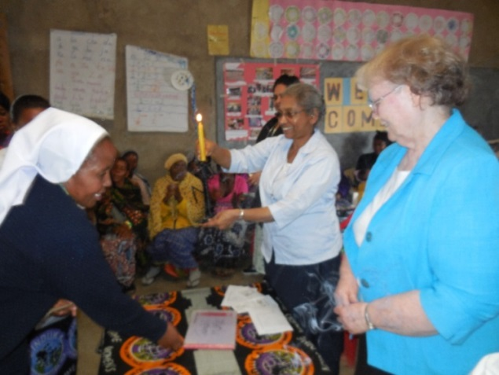

As crianças receberam doces e uma caixinha de leite das participantes da Conferência Geral e foram para casa felizes enquanto as irmãs foram ver a estrada e a ponte velha e nova do rio, mais abaixo.

Foi muito bom ter as irmãs entre nós e mostrar o que fazemos em nome da Congregação aqui na Tanzânia. Agradecimento as professoras pelo seu intenso trabalho que tornou possível as apresentações tão lindas feitas pelas crianças. Agradecimentos, também, a Irmã Mary Margaret que, por uma semana, visitou a creche diariamente para ajudar a prepará-las para as apresentações, bem como a Irmã Mary Magdalena, pela sua presença no dia da visita. Agradecemos as participantes da Conferência Geral pela visita, incentivo e apoio. (Por *Irmã Mary Kellen, SND)*

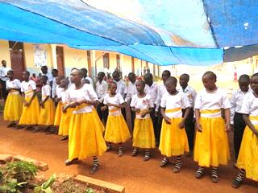

***Simanjiro***

Teria tanta coisa para escrever sobre nossos locais

de apostolado. Estes são alguns estudantes

da nossa Escola Notre Dame Osotwa dizendo ‘Oi’.

Observem o olhar de felicidade! Os estudantes

fizeram apresentações para todas as

participantes da Conferência Geral.

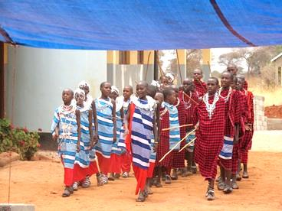

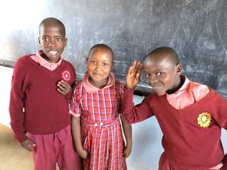

Alguns apresentaram a dança tradicional dos Maasai em suas vestes tradicionais. Da criança mais pequena até o coral dos Maasai, todos se esforçaram ao máximo para partilhar com as participantes o sentido e o valor da cultura Maasai.

*station wagon*  ***November 2018 Boletim Volume 10 #3 Page 5***



Independente de onde aconteceram as visitas, todos expressaram sua gratidão pelo dom das Irmãs de Notre Dame em seu lugar de apostolado, especialmente, as instituições de ensino. Que o Deus bom e providente abençoe a cada uma.

Para assistir vídeos sobre a Conferência Geral e as visitas realizadas, visite o site snd1.



**Parabéns, formandas!**

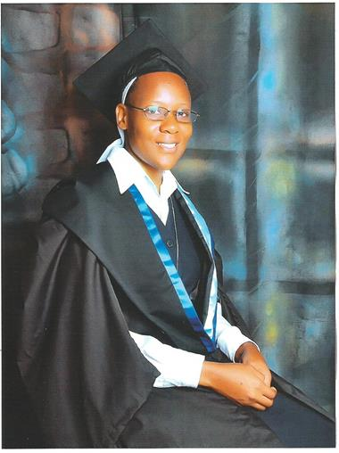

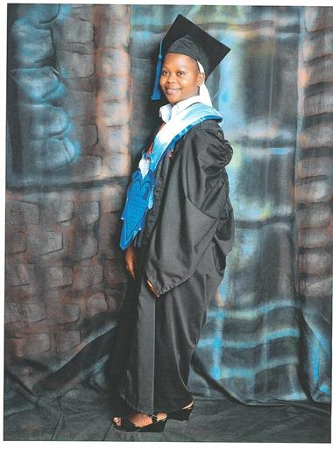

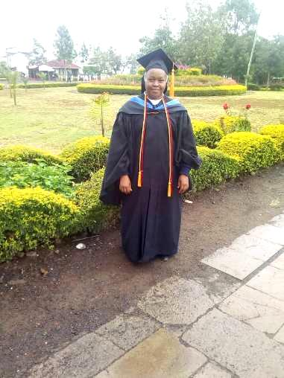

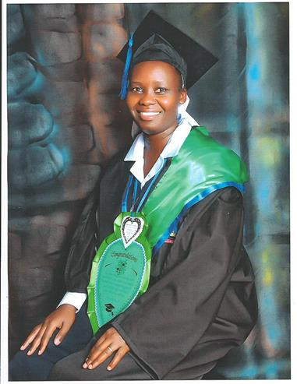

Irmã Mary Margaret

Bacharel em Psicologia, com especialização em Aconselhamento de Famílias e Crianças

pela Universidade de Kisubi

Irmã Mary Teopista

Bacharel em Educação Secundária

pela

Universidade de Kisubi

Irmã Mary Olive

Bacharel em Educação Secundária

pela Universidade de Kisubi

Irmã Mary Elizabeth

Bacharel em Educação

pela Universidade Africa Nazarene

*Ao concluirmos este boletim, já antecipamos que haverá outro em dezembro uma vez que temos muitas coisas para partilhar. Antecipadamente, olhamos para o período do Advento e queremos desejar um abençoado tempo para todas.*

*O grupo responsável pelo boletim: Irmãs Mary Annete, Neelima and Namita, SND*